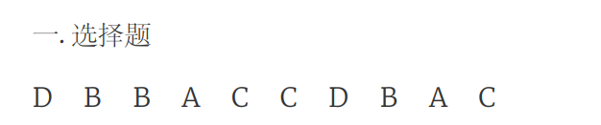

1题详解

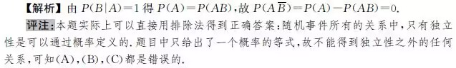

2题详解

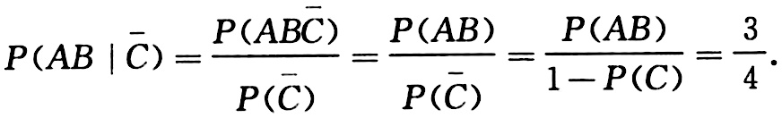

3题详解

由于当X≥Y时，U=X，V=Y；当X＜Y时，U=Y，V=X，则UV=max{X，Y}min{X，Y}=XY，又因为随机变量X与y相互独立，所以E(UV)=E(max{X，Y}min{X，Y})=E(XY)=E(X)E(Y)，故应选B。

4题详解

由已知，F（x）是严格单调增函数，且F（μ）＝1/2，故P{Y≤1/2}＝P{F（x）≤1/2}＝P{x≤μ}＝F（μ）＝1/2，即其值与参数μ和σ均无关。

5题详解

应该为“n个相互独立的随机变量”

6题详解

[解析] D(2X-Y+1)=4D(X)+D(Y)-4Cov(X，Y)    由X～U(0，3)， D(X)=3/4   Y～P(2)，D(Y)=2    所以D(2X-Y+1)=4D(X)+D(Y)-4Cov(X，Y)=9，选C．

7题详解

E(X2)=DX+(EX)2=3+22=7，E(XY)=EX．EY=2×1=2  
∴E[X(X+Y-2)]=E(X2+XY-2X)=E(X2)+E(XY)-2E(X)=7+2-2×2=5．

8题详解

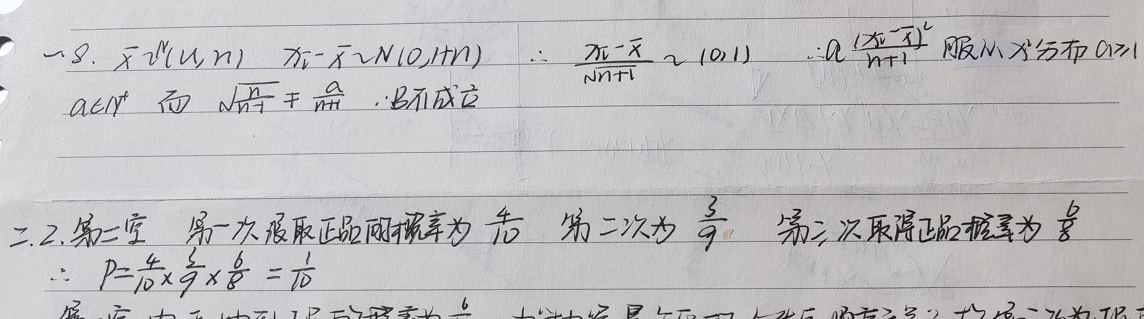

9题详解（n=4代入即可）

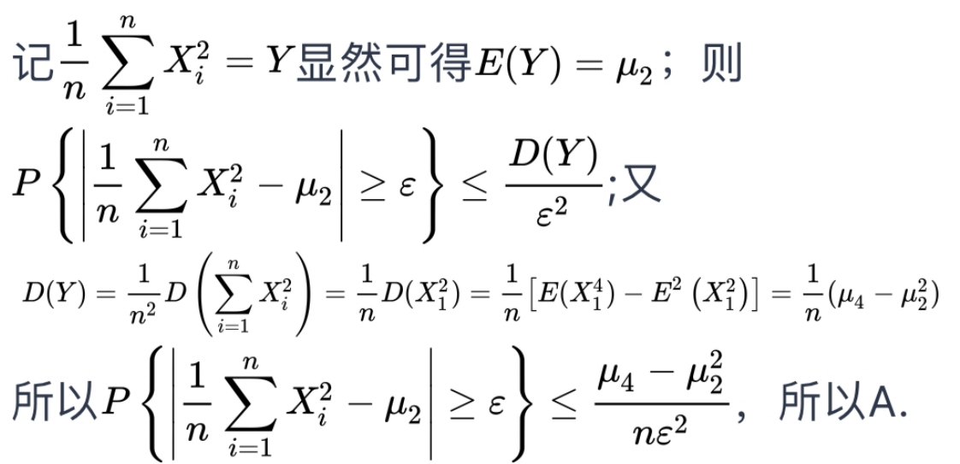

10题详解

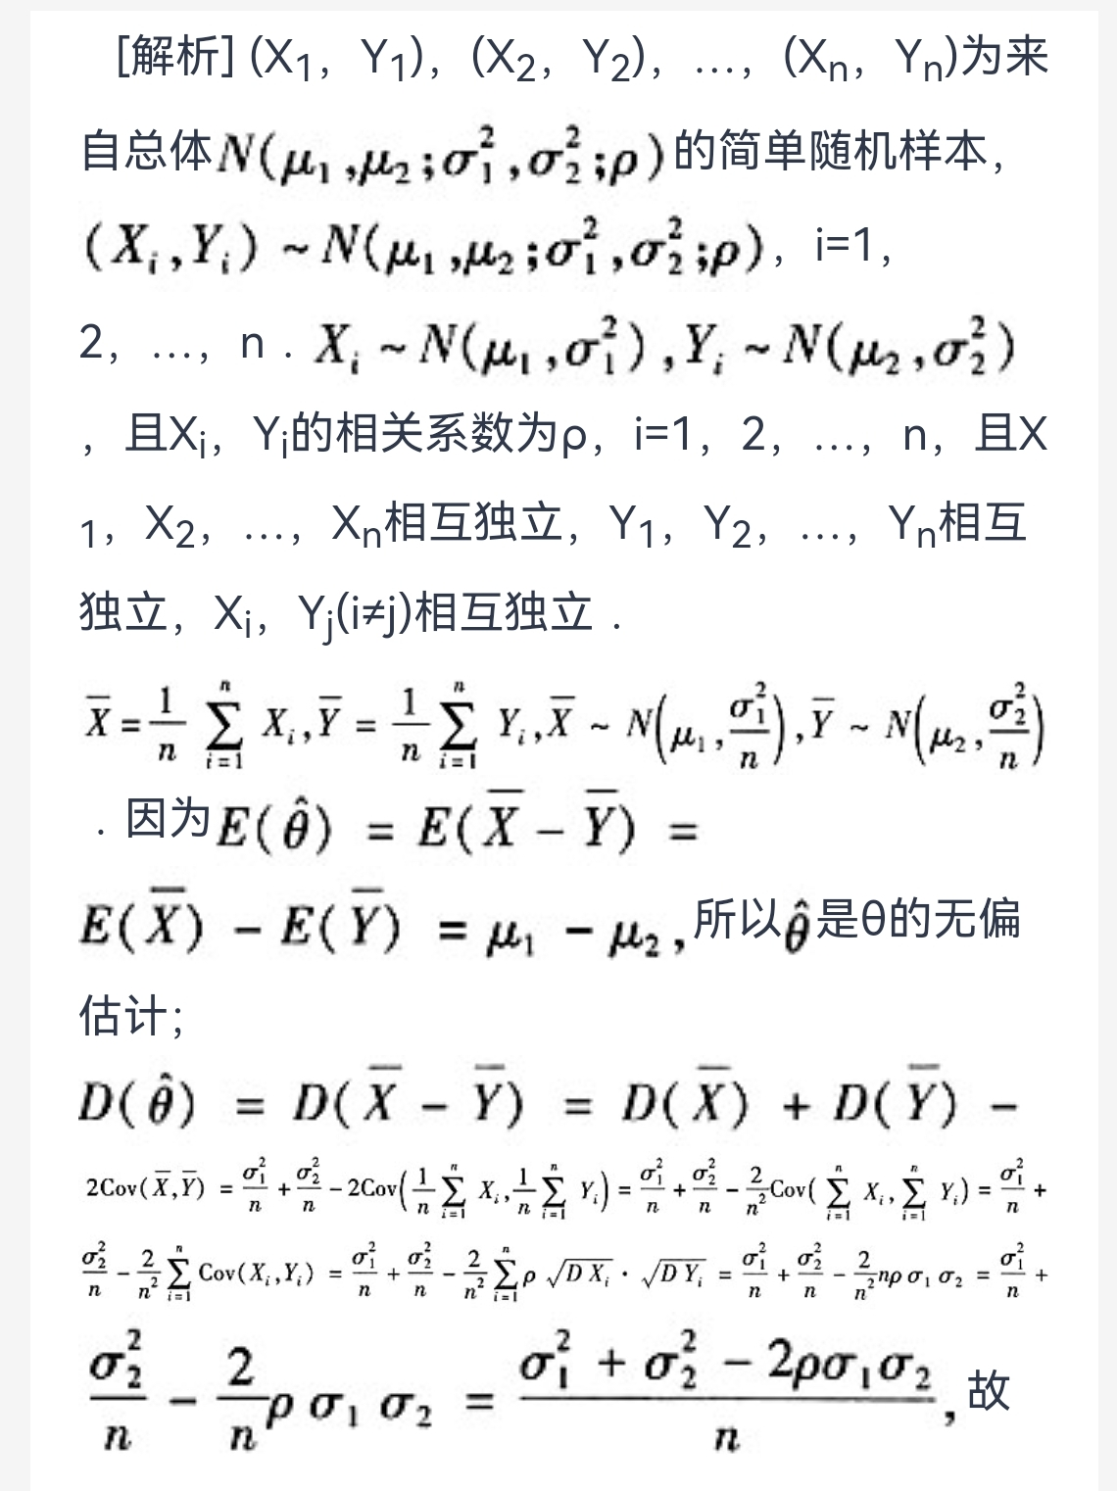

选c

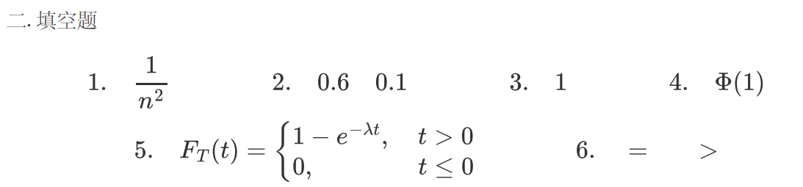

1题详解

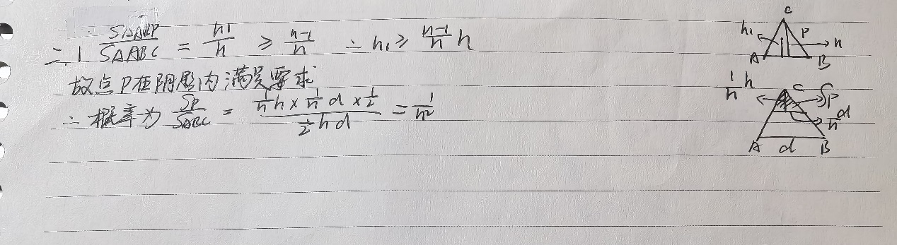

2题详解

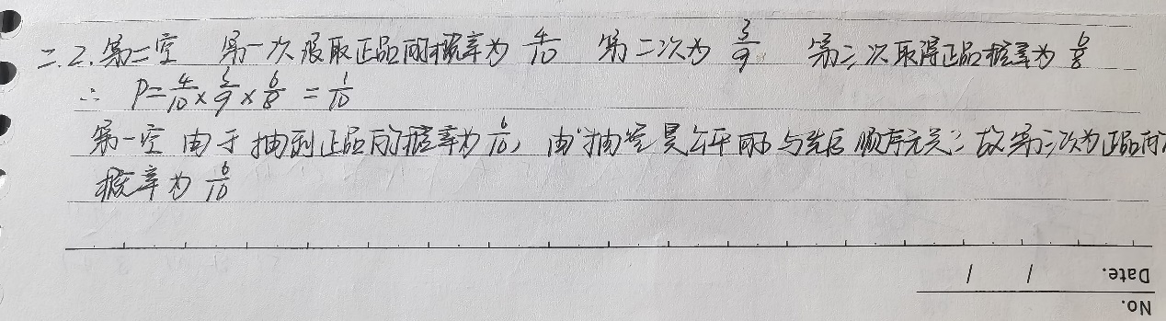

3题详解

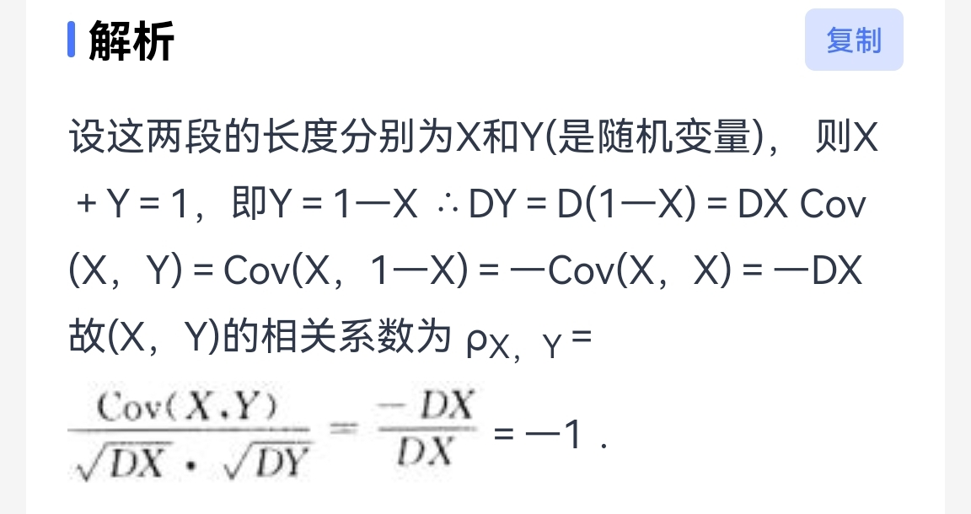

故|p|为1

4题详解

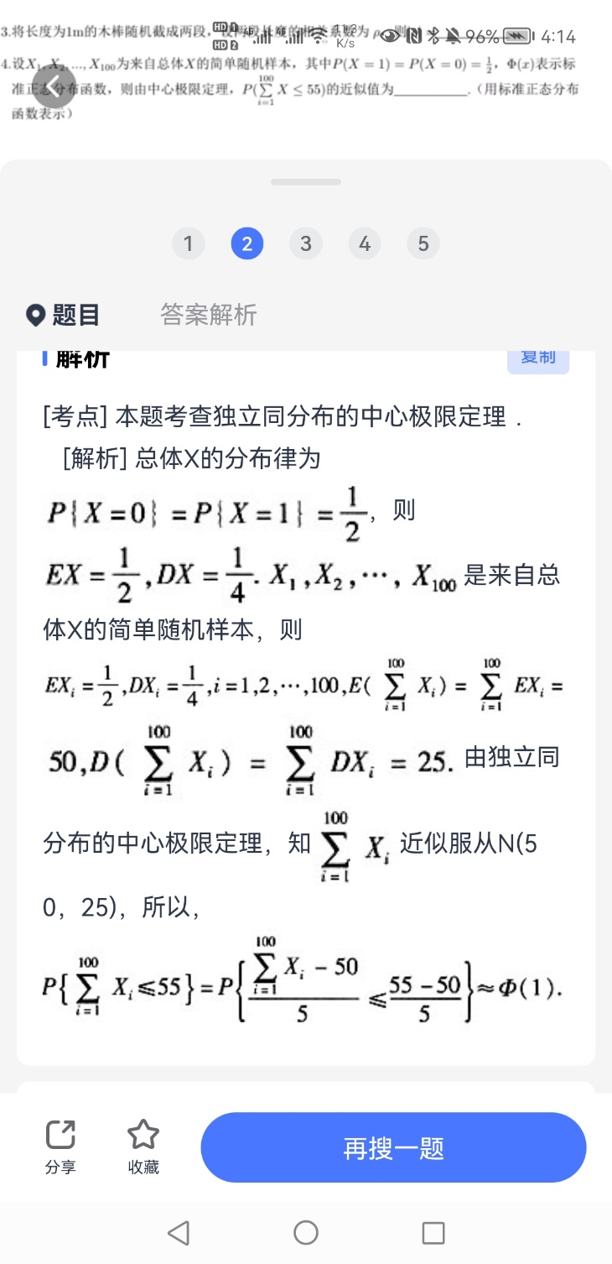

5题详解

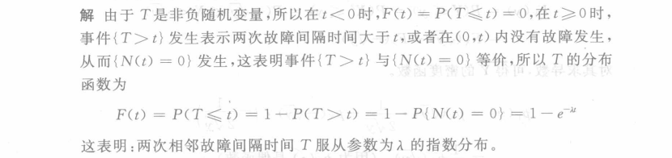

6题详解（最后一行为>）

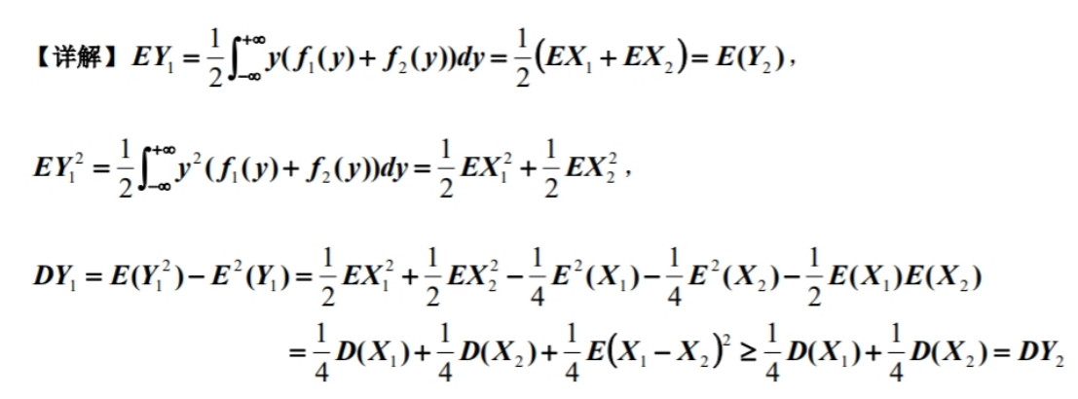

三

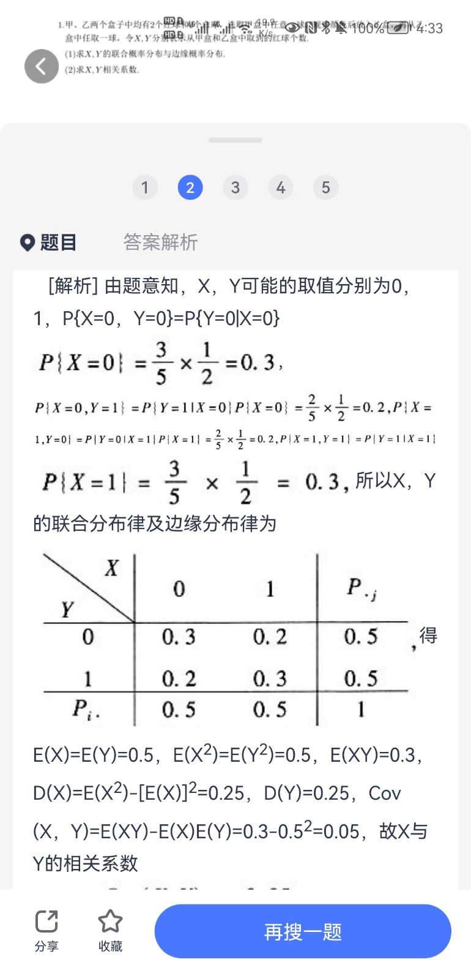

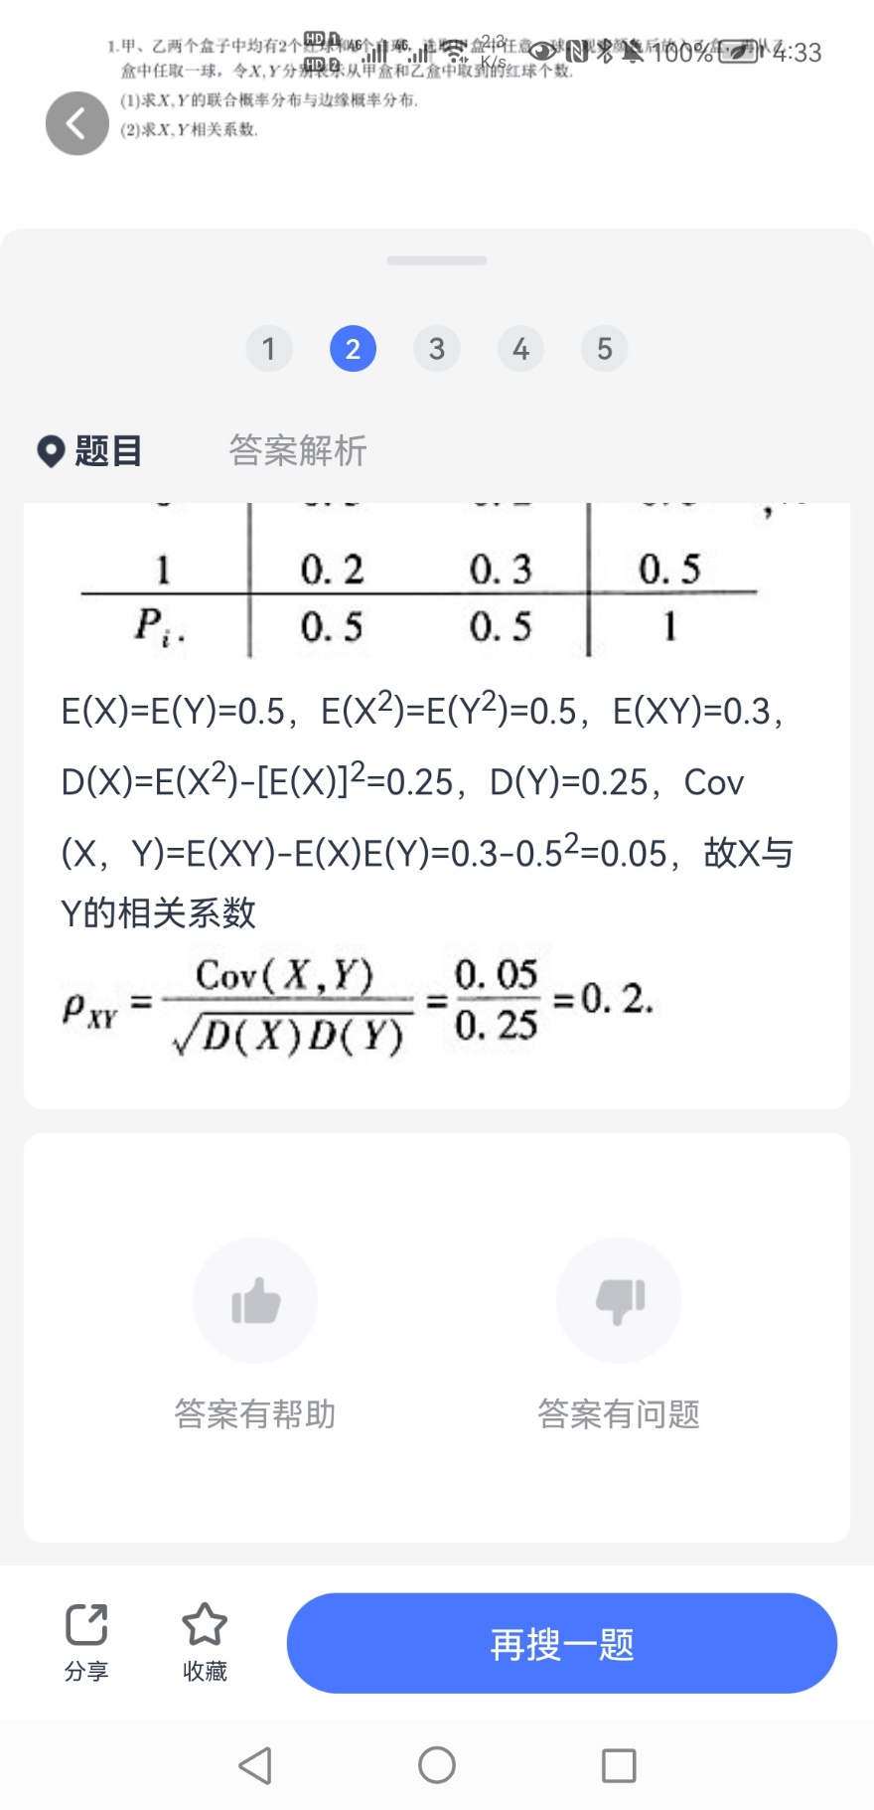

四．

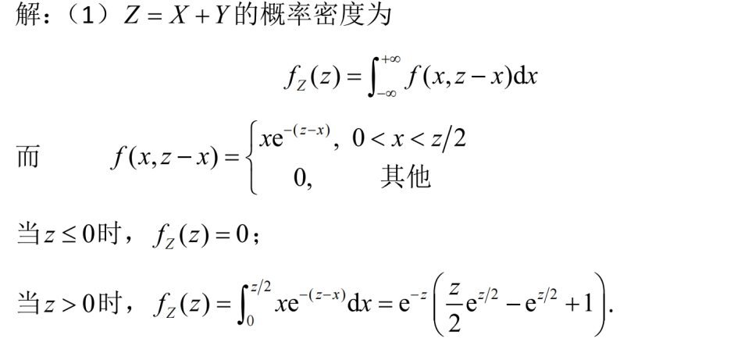

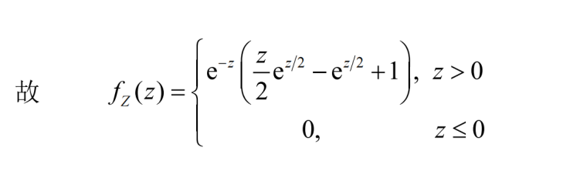

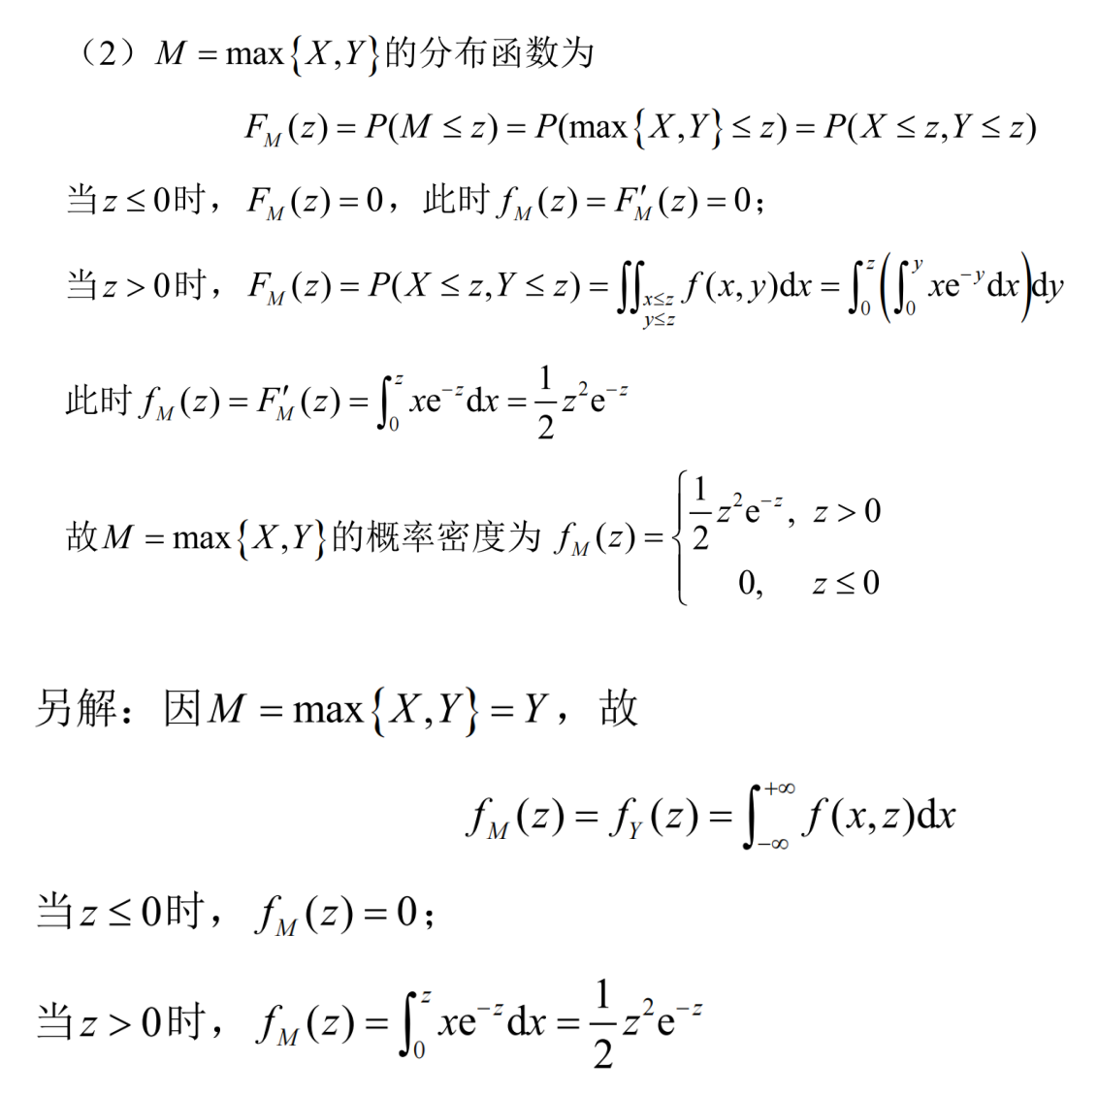

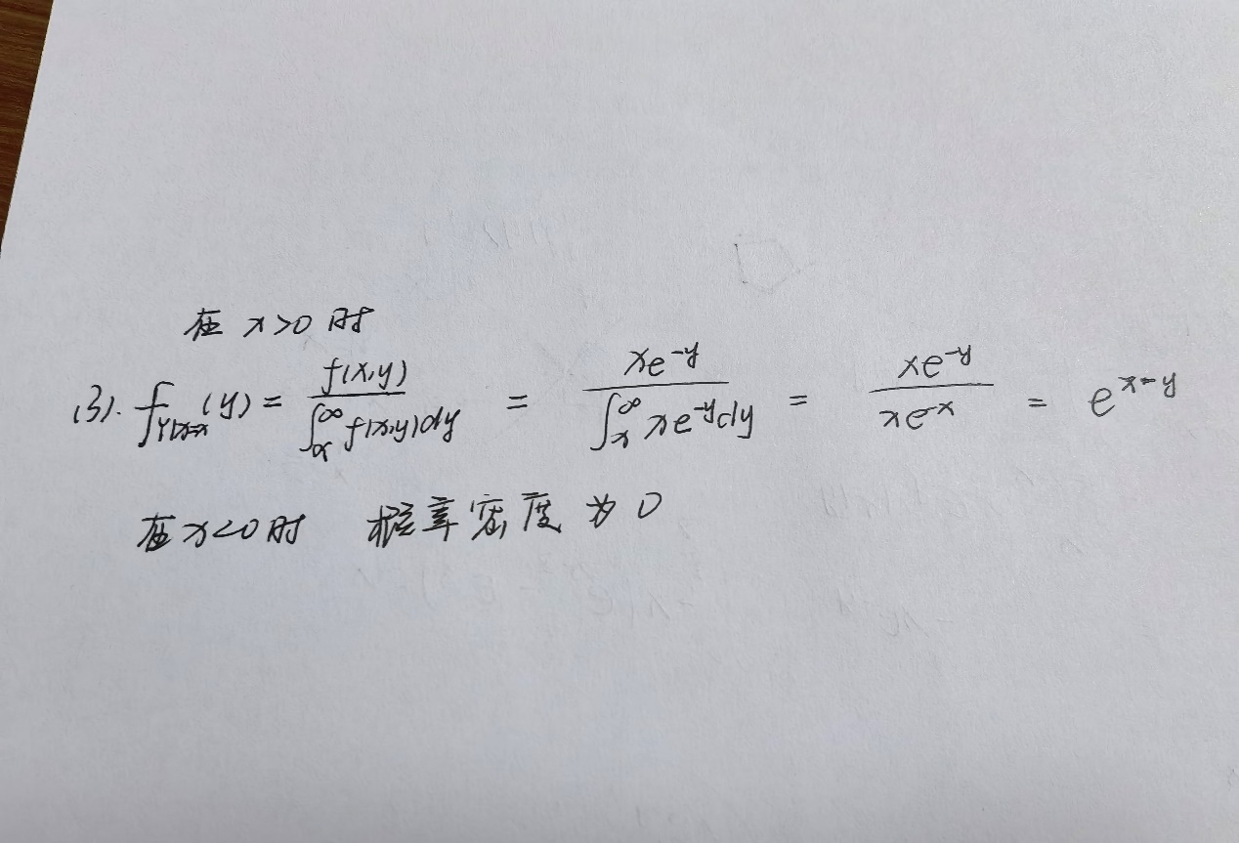

五．

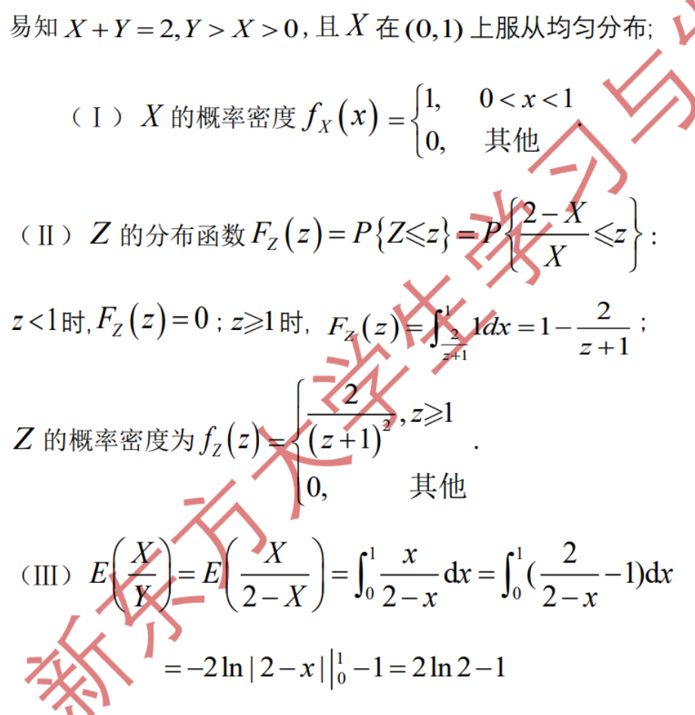

六

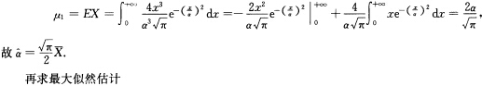

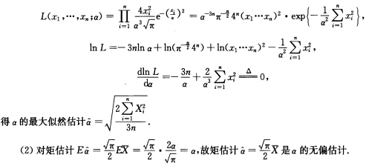

七

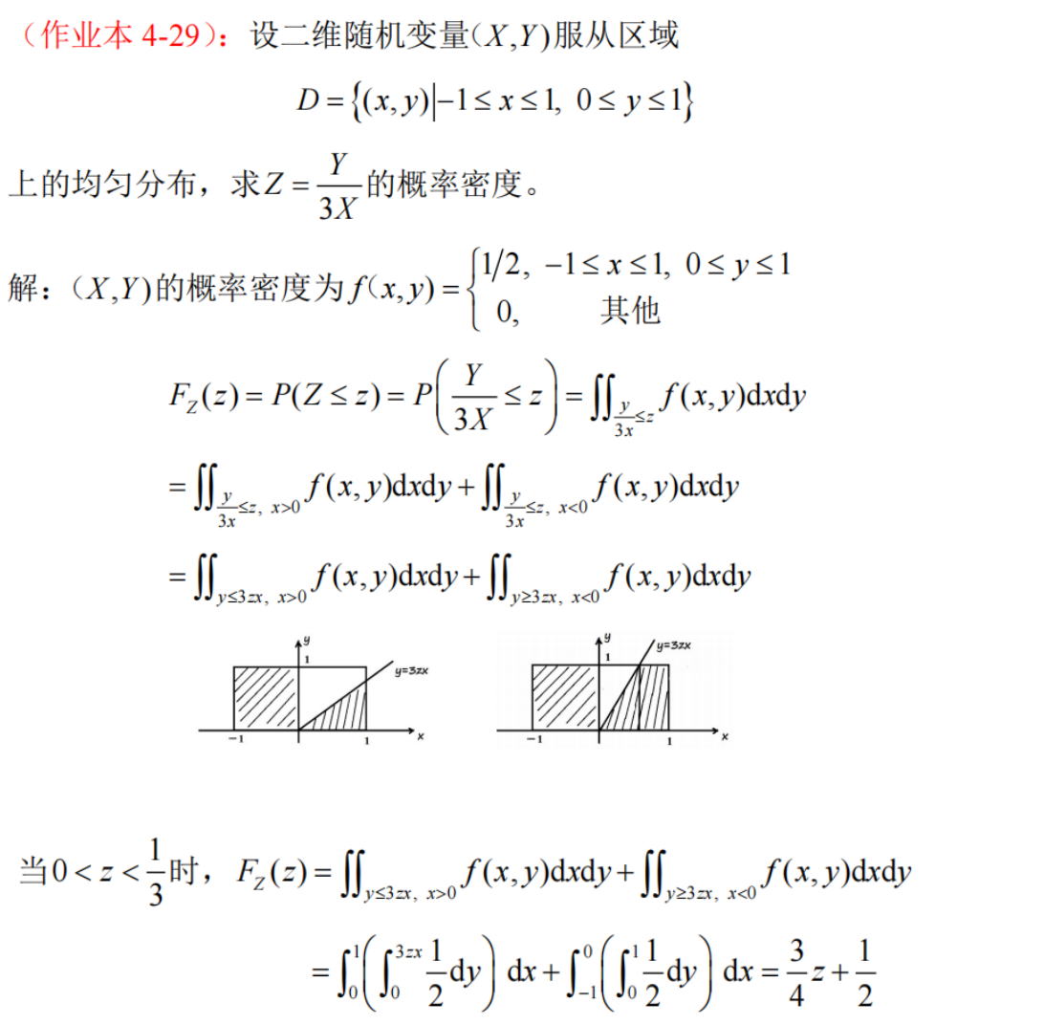

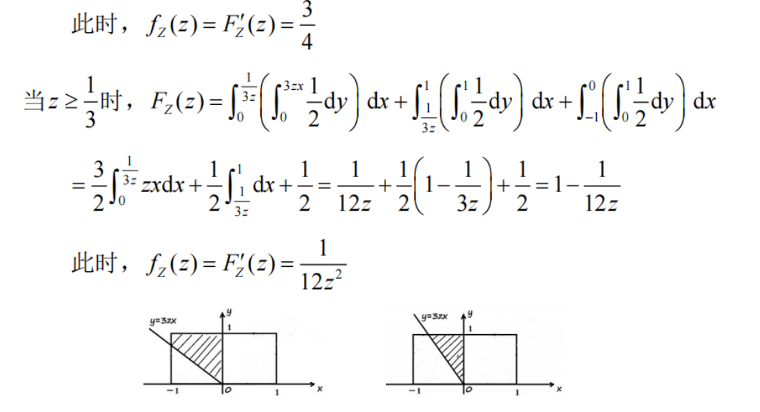

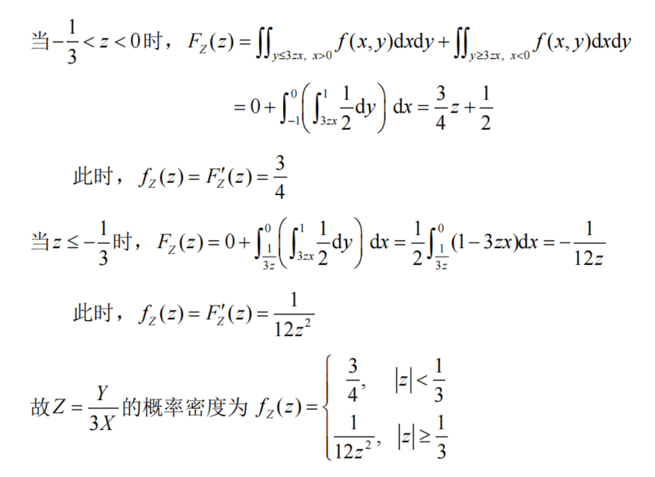

八

